SCOUTING Uefa A Elite Youth | 02/03/11
Naam : ……………………………………………………………………

- B+ : Opbouwzone beheersen - Aanspeelbaarheid.
Vraag : Hoe komen ze achterin tot voetballen tegen de formatie
van de tegenpartij( 2 spitsen- 3 spitsen)? Zijn er variaties – doet
men steeds hetzelfde?Leg uit maar ondersteun dit ook met een
tekening.
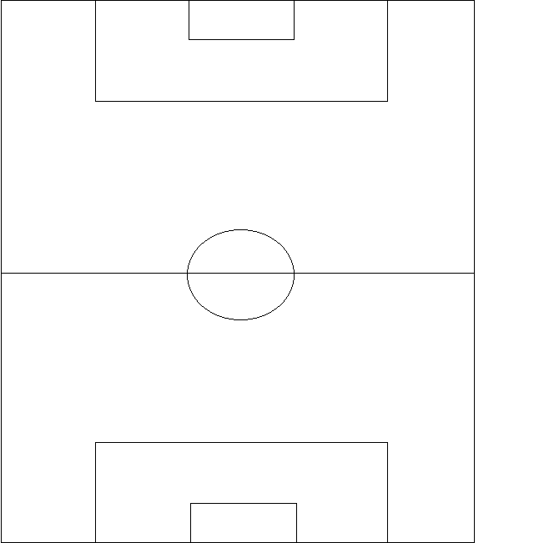

- B+ : Opbouwzone beheersen – Balcirculatie.
Vraag : Is er een snelle balcirculatie met K en verdediging als vertrekpunt? Is het controle- pass (2tijden)?

- B+ : Infiltratie naar waarheidszone.
Vraag : Wordt er door de flankverdedigers op het juiste moment geïnfiltreerd als er ruimte is? Wie wel -wie niet?

- B+ Waarheidszone beheersen.
Vraag : Zijn er herkenbare loopakties van de spitsen in de diepte? Zo ja, wie doet ze en welke loopakties gebeuren er?

- B- : Zone bal – doel beheersen – Blokvorming.
Vraag : Hoe is het blok geplaatst bij balverlies?
Waar staat het op het veld?Leg uit en verduidelijk met een tekening

- B- : Zone bal – doel beheersen – Gevaarlijke dieptepass verhinderen.
Vraag : Gebeurt er door de spitsen “ negatieve pressing”? Welke spelers vullen dit goed in.

- B- : Recuperatie van de bal.
Vraag : Wie van de middenvelders is er scherp in het duel en wie verdedigt er positioneel?

- B- : Waarheidszone beheersen.
Vraag : Split-vision in de waarheidszone is zeer belangrijk.
Wie van de verdedigers vult dit goed in?

- B-/B+ : Gevaarlijke tegenaanval opzetten
Vraag : Wordt er na de balrecuperatie direct diep gespeeld of wordt er eerst kort gespeeld en dan diep?

- B+/B- : Gevaarlijke tegenaanval beletten.
Vraag : Hoe zit het met het terugkomen van de spelers die hoger dan de bal staan ? Komen zij terug in het blok of niet? Wie doet dit goed en wie niet?

11. Stilstaande Fase : B+

Vraag : Hoe is de restverdediging ingevuld? Hoeveel spelers op de 16m, hoeveel achterin? Geef nummers en teken hun posities.

12. Stilstaande Fase : B-

Vraag : Hoe staat de organisatie bij vrije trappen van de zijkanten (zowel links als rechts)? Indiv. dekking – zone – gemengd. Teken en leg uit.

